МКОУ СРЕДНЯЯ ОБЩЕОБРАЗОВАТЕЛЬНАЯ ШКОЛА С.ЕЛАБУГА
ХАБАРОВСКОГО МУНИЦИПАЛЬНОГО РАЙОНА

ПРИКАЗ

От 08.09.2018 г. №42
Об утверждении языка обучения

В соответствии со статьёй 14, ФЗ Российской Федерации «Об образовании в Российской Федерации», решением педагогического совета №1от 25.08.2018 г.

ПРИКАЗЫВАЮ:
- Образование (обучение) по реализуемым образовательным
программам в школе осуществлять на русском языке с 01.09.2018 г..

Директор 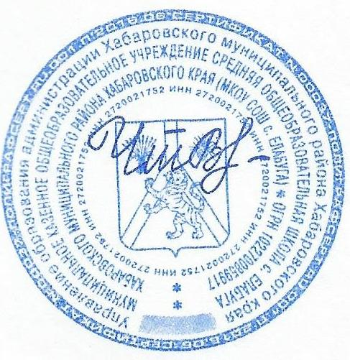 Т.В.Чеченихина

МКОУ СРЕДНЯЯ ОБЩЕОБРАЗОВАТЕЛЬНАЯ ШКОЛА С.ЕЛАБУГА
ХАБАРОВСКОГО МУНИЦИПАЛЬНОГО РАЙОНА

ПРИКАЗ

От №
Об утверждении языка обучения

В соответствии со статьёй 14, ФЗ Российской Федерации «Об образовании в Российской Федерации», решением педагогического совета №от

ПРИКАЗЫВАЮ:
- Образование (обучение) по реализуемым образовательным
программам в школе осуществлять на русском языке.

Директор школы Т.В.Чеченихина

